Danskundervisning på ISB

I danskundervisningen på ISB arbejder vi med mange forskellige ting og på flere forskellige niveauer. Nogle af eleverne har først lige stiftet bekendtskab med skriftlig dansk, mens andre har gjort det i flere år. Derfor arbejder hver elev med sit eget materiale. Dette betyder dog ikke, at de ikke samtidig kan arbejde sammen og hygge sig. Dette semester er vi nået op på 10 elever, hvilket har gjort, at klassen er blevet delt op i to. På billedet ses de ”store”, som arbejder med navneord, tillægsord og personlighedskarakteristikker.

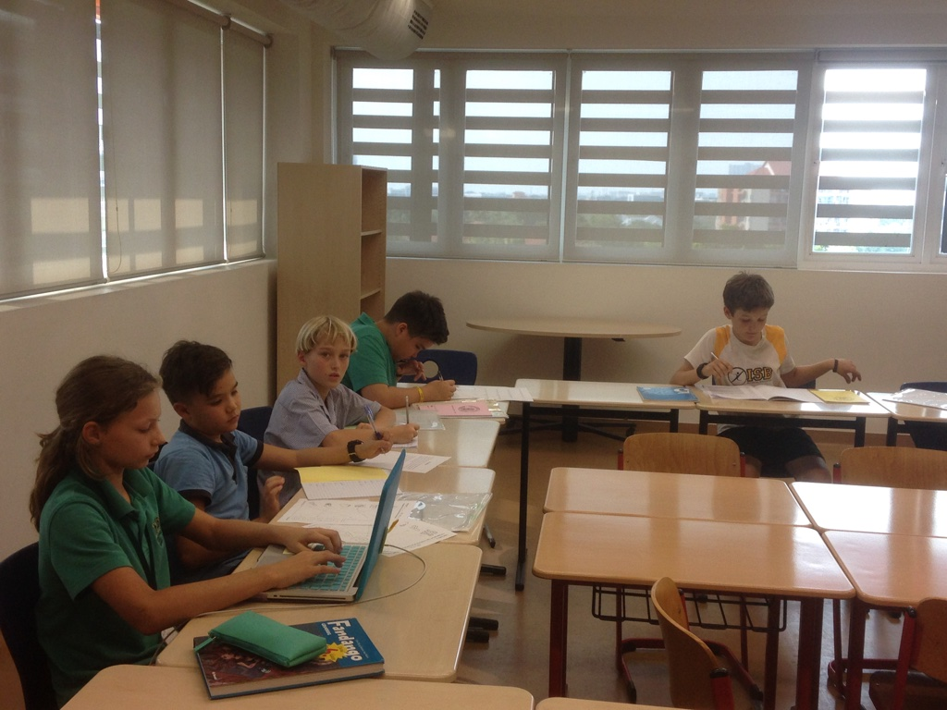

Når man arbejder med dansk som skriftligt sprog, så kommer man ikke uden om H.C. Andersen. På billedet herunder arbejdes der i grupper med eventyret Den Grimme Ælling.
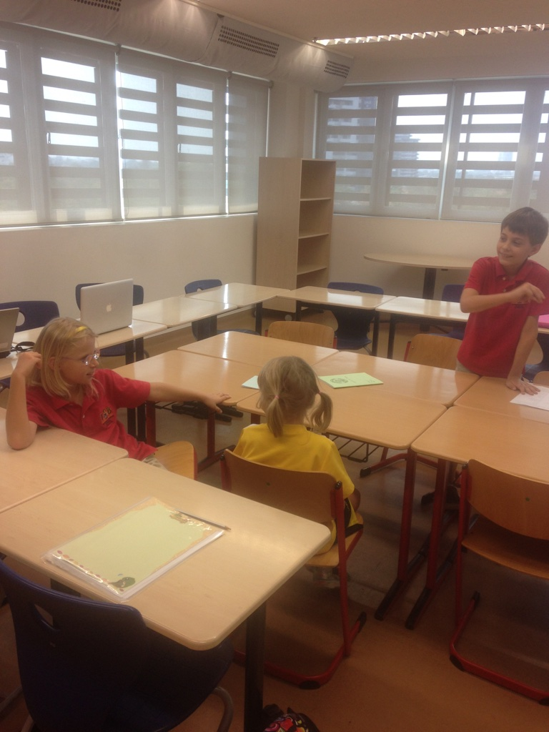

En god måde at lære et sprog på er gennem leg. Vi slutter derfor altid timerne af med at lege 15 minutter. Dette hjælper også med at holde koncentrationen i timerne, da eleverne ved, at de skal lave noget sjovt sammen bagefter. Der er delte meninger om, hvorvidt det er sjovest at lege hang-man eller bogstav-der-starter-med. På billedet herunder ses Laura i gang med at styre slagets gang i en omgang hang-man.
